МИНИСТЕРСТВО ОБРАЗОВАНИЯ И НАУКИ ПРИМОРСКОГО КРАЯ
краевое государственное автономное
профессиональное образовательное учреждение
«Дальнегорский индустриально-технологический колледж»

Развитие творчества на уроках русского языка и литературы в условиях личностно-ориентированного обучения (тема по самообразованию)
Выполнила: Довгаль О. И., преподаватель русского языка и литературы
высшей квалификационной категории
г. Дальнегорск
2020

Содержание.

1. Введение 3 – 4
2. Цели и задачи 5
3. Развитие творчества на уроках русского языка и литературы в условиях личностно – ориентированного обучения 6 – 16
● Творческие игры и развитие творческого воображения на уроках русского языка 6 – 11
● Творчество на уроках литературы 12 – 13
● Роль семьи в развитии творческой личности 14 – 15
4. Приложение. Творческие работы учащихся. 15 – 17
5. Заключение. 18
6. Список рекомендуемой литературы 19

Введение

Творчество – это умственная гимнастика
Творчество – это ключ для развития мышления
Творчество – это свобода деятельности и мысли…

В «Концепции общего среднего образования» основополагающий принцип обновления содержания образования - личностно-ориентированный подход к обучению и воспитанию детей, предполагающий развитие творческих способностей учащихся, индивидуализацию их образования с учетом интересов и склонностей. Современное информационное общество движется по пути развития творческого мышления человека. Творческий человек может успешно адаптироваться в социуме, противостоять негативным обстоятельствам, находить позитивные выходы из сложных ситуаций, он способен к реализации своих возможностей, саморазвитию. Но общественная потребность в воспитании творчески мыслящего человека не находит своего полного претворения в образовательной практике. Поэтому данный вопрос имеет особую актуальность и является одной из главных целей системы образования.
Каждый педагог надеется на то, что ребята, которых он обучает и воспитывает, смогут состояться во взрослой жизни. Без способности к творчеству, без развитого интеллекта сделать это достаточно трудно.
Развитие творческого мышления и творческой деятельности необходимо осуществлять с учетом психолого-возрастных особенностей детей, а также средств и методов творческого развития, соответствующих этому возрасту. Психологи считают творчество критерием развития человека. Если человек не умеет быть творцом, ему будет трудно в его будущей профессиональной деятельности, будет трудно взаимодействовать с людьми.
Основой творчества является воображение. По мнению психологов, развитое воображение играет огромную роль для становления интеллектуальных умений учащихся.
Детство - благоприятный период для развития воображения. По мере увеличения возраста теряется живость, свежесть впечатлений, оригинальность ассоциаций, остроумие сравнений. Поэтому чем старше становятся дети, тем сложнее привлечь их к творчеству, а для стимулирования познавательных процессов важно чаще включить учащихся в творчество, обеспечить развивающими играми на уроке.
Из всех форм творчества литературное, словесное творчество является самым характерным для обучающихся. Поэтому важность и значимость работы по поддержке и развитию творческих способностей и склонностей на уроках русского языка и литературы очевидна.

Цели и задачи
● Развивать творческие способности учащихся;
● Обогащать и пополнять активный словарный запас учащихся;
● Разнообразить формы работы с учащимися при подготовке к письменным работам по развитию речи;
● Через творческие работы помогать учащимся глубже осознавать свои чувства, приучать к строгому и последовательному мышлению, повышать самоуважение, развивать интерес к литературному творчеству.

Основные приёмы развития творческих способностей:
● написание сочинений, изложений;
● рецензирование сочинений;
● игры "Экзамен", "Лингвистические угадайки" и др.;
● творческие словари, ребусы, шарады, кроссворды;
● творческие задания на дом.

Развитие творчества на уроках русского языка и литературы в условиях личностно-ориентированной педагогики.

Вы хотите, чтобы ваши дети были способными и талантливыми?
Тогда помогите им сделать первые шаги по ступенькам творчества...
Б.П.Никитин
Стремление к творчеству характерно для образовательных учреждений наших дней. Образовательное учреждение - это мир юности, надежд и радости, где почва для творческой деятельности наиболее благоприятна и где не угасает одухотворяющий поиск разума и добра.
Между тем известно, что при отсутствии специально организованной работы по развитию воображения к концу обучения у учащихся почти на треть снижаются показатели творческого воображения. Этот сдвиг следует расценивать как, безусловно, негативное последствие стресса, связанного с жесткими требованиями учебной дисциплины и возрастающими учебными нагрузками.
Такое положение вещей нельзя признать удовлетворительным. Исходя из этого очевидного обстоятельства, следует вести целенаправленную работу по развитию творческого воображения у учащихся.
Творческие игры и развитие творческого воображения на уроках русского языка.
В современном образовательном учреждении одним из эффективных приемов, активно воздействующих на познавательную деятельность учащихся, на их эмоциональную сферу, является творческая игра.
Дидактическая и творческая игра имеют общие корни, так как сходны приемы их подготовки и проведения: наличие определенного наглядного и раздаточного материала, деление учащихся на группы или команды, постановка игровой задачи, выявление победителя или победителей.
Однако творческая игра, в отличие от дидактической, предполагает несколько вариантов решения игровой задачи. Научить учащегося думать самостоятельно, отстаивать свою точку зрения - главная задача творческой игры.
Например, существует игра, в которой необходимо вписать в клеточки буквы так, чтобы получились слова (по заданным правилам)
К
к
к
к

Сначала надо дать возможность каждому ученику придумать свои слова, поощряя каждый новый вариант {кит, куст, карта, книжка и др.). Затем можно усложнить данную игру, попросив ребят подбирать слова только одной части речи, или на заданную тему, или на какое-либо орфографическое правило и т.д. Когда данная игра будет освоена учащимися в полной мере, следует переходить на новый, более сложный уровень. Ученики получают задание придумать свою игру, подобную данной, используя разное количество букв и разные буквы, например:
л
л
л
л
(Лампа, лапка, лучик, лимон и др.)

о
о
о
о
(Очки, мост, крот, окно и др.)

А
А
А
А
А
(Дар, трава, команда, комбайнер, одиннадцать и др.)

Следующим видом такой многогранной творческой игры на уроках русского языка может стать игра «Лишнее слово». Суть этой игры в том, что из целого ряда слов ученикам нужно сначала убрать одно «лишнее слово», обосновав свой ответ, потом из оставшихся еще одно, затем еще одно, пока не останутся два-три «нужных слова». Эта игра полезна тем, что ученикам невольно приходится сравнивать предложенные слова по разным признакам: лексическому значению, составу, грамматическим признакам, профессиональной принадлежности и т.д., - что ведет к отработке перечисленных понятий.
Еще одним примером творческой игры может служить создание собственного шрифта или кода. Простейший вариант - просто продублировать каждую букву русского алфавита своими значками и зашифровать свой текст этими «буквами». Более сложный вариант предполагает изменение какой-либо принципиальной особенности письма, например, заглавную букву изображать тем же значком, что и строчную, но с черточкой наверху. Предложить ребятам нарисовать свой алфавит, используя в качестве рисунков предметы русского обихода. В разделе «Фразеологизмы» можно предложить нарисовать пословицу или поговорку.
Самый трудный вариант этой игры: учащимся дается зашифрованный неизвестным им способом текст из какого-либо литературного произведения. Зная текст, школьники должны разгадать шифр, и потом с помощью разгаданного шрифта записать тот текст, который составят сами.
А какой простор для фантазии открывает игра на придумывание собственных слов (обязательно мотивированных, т.е. имеющих связь с реальными словами). Например, при повторении темы «Сложные слова» можно предложить учащимся придумать свои слова, продолжая ряд. Затем определить значения подобранных слов: самолет, самосвал, самокат... (самовоз, самоход, самопрыг и др.)
Или при повторении темы «Имена собственные» попросить придумать свои названия звездам или названия своим будущим предприятиям.
Творчество неисчерпаемо ц безгранично. Питательная среда для творчества - чувство тайны, которую так хочется разгадать. Учитывая психологию учащихся, их желание казаться грубее, чем они есть на самом деле, можно систематизировать упражнения, игры, задания, развивающие воображение на уроках русского языка.
При повторении темы «Имя прилагательное» можно предложить ребятам следующие задания:
- Представь, что ты видишь, трогаешь, слышишь мамин смех.
Какой он? (Теплый, нежный, мягкий, серебристый,
васильковый, звонкий.)
- Опиши, каким ты представляешь сварочный аппарат (или
свою профессию)?
- Какой запах у счастья?
Образное воображение развивает игра «Укрась 4 слова».
а) За 1 минуту подбери как можно больше имен прилагательных к словам программист, лампочка, дуга.
б) За 1 минуту вспомни объекты желтого цвета, черного цвета, горячие, интересные, прекрасные, хорошие объекты.
в) Подбери имена прилагательные, которые изображают хороо профессионала и неумеху.
- Подбери как можно больше слов для описания своей профессии.
- «Давайте говорить друг другу комплименты».
- Кто больше скажет друг другу добрых слов.

Игра «Словесное рисование».
1. На каждую букву придумай слово и составь рассказ:
Р | Ракета | На космодроме.
И | Идет | Идет подготовка к запуску ракеты. Для того чтобы
С | Сварка | устранить неполадки, нужна сварка. В это время
У | Удлинитель | наладчику потребовался удлинитель. К обеду
Н | Наладчик | прибудут на космодром космонавты поэтому все
Р | Обед | работают слаженно. В космос должен отправиться
К | Космос | исправный аппарат.

2. Написание акростиха на любое слово, связанное с профессией, погодой, чувствами, именем, и т.д.;
3. Открой словарь, загадай профессию и несколько слов, связанных с ней (отработка написание терминов, связанных с той или иной профессией).
Дорога, пассажир - водитель.
Пшеница, комбайн, урожай - хлебороб.
Ракета, планета, космос - космонавт.
Килограмм, грамм, магазин ~ продавец.
Морковь, огурцы, помидоры, кастрюля - повар.

Тема «Глагол».

1. Вы любите фантазировать? Что с вами будет через 20 лет? Напишите сочинение «Я через 20 дет», используя глаголы будущего времени.
Я буду художником-дизайнером. Изрисую детские вещи, мебель: стул - жираф, диван - бегемот, посуду в виде медуз. Люди по моим рисункам сделают эти вещи. Они украсят квартиру и будут удивлять необыкновенной красотой и формой. (Я буду сварщиком…, электриком ... и т.д.)
2. Игра «Загадай объект, используя глаголы прошедшего времени».
Смотрел, не слушал, отвлекался - ученик.
Редактировал, форматировал, набирал – программист.
3. Напиши правила поведения в общественных местах, употребив глаголы с частицей не (Правила поведения на рабочем месте).
4. Запиши правила поведения на уроке.
Полезные советы Вредные советы

Тема «Предложение».
1. Комический эффект. Найди границы предложений.
«О, верь, Мишель, - запела соло Нина из оперы «Вид Рима с гор» (предложение читается быстро, без пауз).
2. Запиши правильно. Проверь и исправь ошибку.
«На дощатой террасе под аккомпанемент виолончели веснушчатая Агропена Саввична исподтишка потчевала винегретом коллежского асессора Фадея Апполоновича».
Развитию внутренних механизмов процессов воображения способствуют рисунки, схемы, чертежи.
Подобные задания позволяют необычно начать урок, вызывают интерес к изучаемой теме, активизируют деятельность учащихся. Развитию воссоздающего воображения способствуют загадки, ребусы, кроссворды, преобразования слов, деформированные тексты. Творческое воображение развивают задания, которые предоставляют право выбора в зависимости от желаний учащихся:
- составление рассказов по серии рисунков-схем;
- придумывание названий к рассказам;
- придумывание продолжений к описанию дня или профессии.
Так, при написании изложений на уроке можно использовать тексты без концовки (создание проблемной ситуации)
- попробуй догадаться, что произошло дальше;
- помни, что в сказке существуют волшебные предметы и происходят невероятные превращения, напиши продолжение сказки; (сказки на лингвистическую тему или синтаксические, пунктуационные истории)
- напиши, каким людям и для чего ты хотел бы рассказать згу историю.
Во всех предлагаемых заданиях имеют место процессы комбинирования элементов, привнесения прошлого опыта в новые образы, схемы, композиции. При этом развиваются комбинаторные и структурные механизмы воображения, обеспечивающие многовариантность решения любой творческой задачи.
Преобразующее свойство - основа воображения - врожденная принадлежность мозга. И это свойство необходимо развивать и стимулировать в обучении, в частности на уроках русского языка.

Развитие творчества на уроках литературы
Все, кто работает с учащимися, знают, как нелегко привить ребятам любовь к чтению, но еще труднее воспитать увлеченного читателя. Ведь научиться читать - это еще не значит стать читателем. Истинное чтение - это чтение, которое, по словам М. Цветаевой, «есть соучастие в творчестве». Необходимо развивать интеллект, эмоциональную отзывчивость, эстетические потребности и способности. Главное - организовать процесс так, чтобы чтение способствовало развитию личности, а развивающаяся личность испытывала потребность в чтении как источнике дальнейшего развития.
Классик советской педагогики В.А. Сухомлинский в книге «Сердце отдаю детям» писал: «В детстве каждый ребенок поэт. Конечно, было бы наивным ожидать, что поэтическое вдохновение придет к ребенку по какому-то чудесному наитию... Поэта в душе пробуждает человеческое чувство прекрасного... Дать ребенку радость поэтического вдохновения, пробудить в его сердце живой родник поэтического творчества - это такое же важное дело, как научить читать и решать задачи... Поэтическое творчество доступно каждому». Все дети талантливы. Все имеют право быть приобщенными к поэзии, испытать свои силы в роли стихотворцев. Ребят очень привлекает и радует возможность попробовать себя в поэтическом творчестве, ибо поэзия пробуждает их творческую мысль, рождает буйство фантазии и вдохновения, а главное - является эффективным средством, побуждающим к высказыванию.
Высказыванию своих чувств и мыслей в поэтической форме способствует и обращение к поэзии на уроках и во внеклассной работе, и работа по развитию связной устной и письменной речи учащихся, выполнение разнообразных типов речевых задач, игр, упражнений, и описание процесса создания стихов. Очень нравятся ребятам и игры, которые можно проводить на уроках литературы или во внеклассной работе:

1.Игра «Я начну, а ты продолжи!» Нужно по одной или двум предложенным начальным строчкам придумать четверостишие. Возможны как коллективный, так и индивидуальный способ творчества. Например, к строке «Зуб на зуб не попадает...» одна группа ребят написала такое четверостишье:
Зуб на зуб не попадает,
Видно, холод наступает!
Надо шубу мне надеть,
Рот закрыть и замереть!
107 группа.
А у другой группы вышло совершенно неожиданное продолжение того же предложения:
Зуб на зуб не попадает,
Кто-то технику не соблюдает!
Ток в розетку поступает...
Зуб от страха улетает!
211 группа
2. В игре с необычным названием «Буриме» дается задание придумать четверостишье, используя предложенные слова. Например, сварка - варка
Спецодежду надевает,
Мастер сварку начинает.
Варка шва очень важна:
Людям техника нужна.
207 группа
Разумеется, в приобщении учащихся к поэтическому творчеству не надо ставить перед собой задачу какой-либо ранней профессионализации. Поэтами ребята могут и не стать, но если у кого-то есть дар к этому, то такая работа над поэтической речью может помочь ребятам обрести себя в этом мире.
На уроках литературы необходимо не только приобщать учащихся к чтению произведений различных жанров, не только формировать грамотного читателя, но и воспитывать человека интересного, активного, творческого, способного принять нужное решение в любой, даже нестандартной, ситуации.Было бы наивным считать, что без участия семьи возможно гармоничное развитие творческой личности.
Вспомним притчу:
Гуляла семья в лесу и сбылась с дороги. Видят — киоск на поляне. На нем надпись: «У нас есть все». Купили они папе пилу для камней, маме платье красивое, меняющее цвет по настроению, дочке куклу, умеющую говорить. Ушла семья довольная. А продавец загрустил: «Опять не понадобились шлем для творчества, самолет для полетов во сне и наяву, машина времени. Опять придется только пыль с них вытирать».
Очень важно, чтобы в процессе развития творческих способностей ребят принимали бы участие и родители. Надо научить ребят вовлекать в творчество и взрослых, ведь порой родитель, видя, как взрослеют дети, отдаляются и не знают, как себя с ними вести. Предлагаю ребятам дома устраивать праздники для родителей. Особенно хорошо такие мероприятия проходят в Новогодние праздники или на природе. Такие мероприятия сближают родителей и детей, помогают лучше понимать друг друга. Помогают снять напряженность и стеснительность.
Для развития как воссоздающего, так и творческого воображения дома можно рекомендовать следующие упражнения:
Упражнение 1.
Предложите собравшимся на несколько секунд превратиться в:
- тигра, крадущегося по джунглям;
- робота;
- парящую над скалами птицу;
- инопланетянина;
- вождя индейского племени;
- пограничника.
Упражнение 2.
Предложите собравшимся подобрать эпитеты к словам:
- облака;
- солнце;
- яблоко;
- линия;
- окно;
- треугольник.
Упражнение 3.
Назовите сказочных персонажей из разных историй и попросите составить рассказ на новый лад, в котором бы гости были главными действующими лицами. Например, Баба Яга и Колобок.

Упражнение 4.
Предложите составить рассказ, используя слова только на одну букву. Или составить рассказ, в котором бы использовались названия произведений, содержащие числительные. Например «Два капитана», «Сорок первый», «Три поросенка» и т.д.

Творческие работы учащихся

Правила составления синквейна.
Синквейн (от фр. cinquains, англ. cinquain) пятистрочная стихотворная форма.
- строка. Тема -1 слово (имя существительное)
- строка. Описание темы- 2 слова (имя прилагательное)
- строка. Описание действия-3 слова (глагол).
- строка. Отношени к теме-фраза из 4 слов (предложение, цитата, отношение автора синквейна к описываемому предмету или объекту.).
- строка. Суть темы -1 слово (синоним).
клавиатура удобная пластмассовая набирать работать печатать прочна удобна в применении помощница
(Ливанова Александра, 201 группа)
компьютер
современный привлекательный включать выключать работать помогает работать с Интернетом
друг
(Дудинская Людмила, 201 группа)
мышка
маленькая удобная щелкать держать водить помогает в работе с компьютером правая рука
(Габьева Ярослава, 201 группа)
оператор
прилежный добросовестный редактирует форматирует обрабатывает тесная работа с компьютером программист
(Петрова Мария, 201 группа)
АКРОСТИХ м. греч. стихотворение, где начальные буквы стихов
г г
составляют имя, слово или речь; краестишие, иместишие. (словарь В.Даля)
АКРОСТИХ — литературная форма: стихотворение, в котором некоторые (в норме— первые) буквы каждой строки составляют осмысленный текст (слово, словосочетание или предложение).
Конечно, нынче знает каждый
О том, что нужен Интернет.
Могу найти любой ответ...
Помощник, друг он ненаглядный.
Ь
Юлой раскручиваю мышку,
Творит Power Point чудеса!
Есть здесь различные программы - Работай, радуйся душа.

(коллективная работа 201 группа)

Очень важен этот труд.
Программист надежный друг.
Единицы он считает,
Редактирование знает,
Аналитик он хороший,
Терпеливый и пригожий.
Ответственность ему нужна,
Работа у него сложна.
(Петрова Мария, 201 группа)

РЕБУСЫ 206 группа


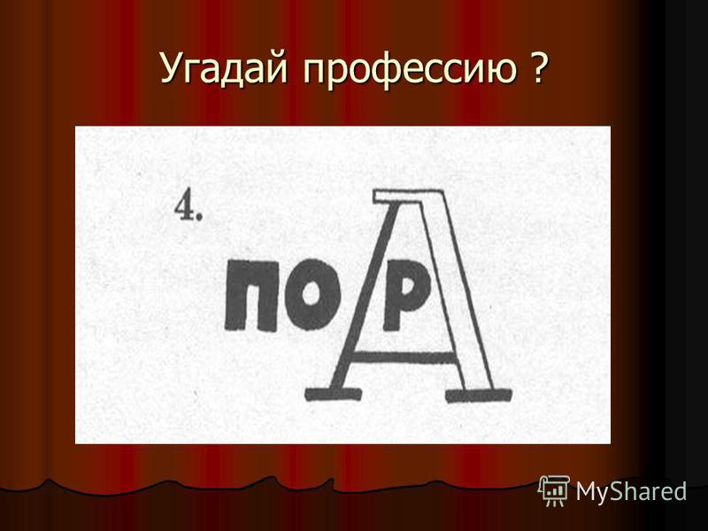

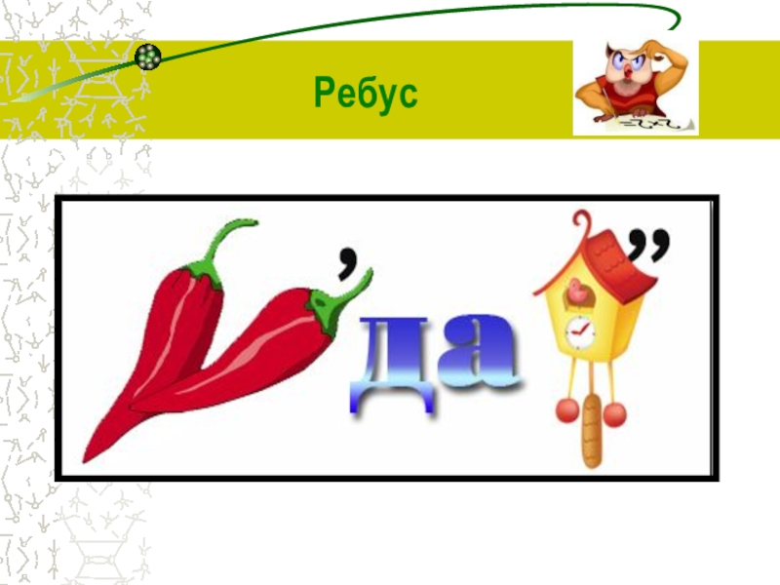

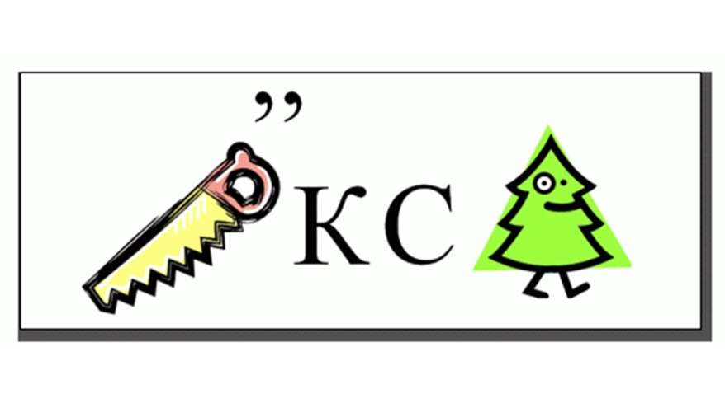

Мини – сочинение
Рассказ о профессии.
Вы знаете, что такое сварщик? Я вам скажу - это воплощение творчества. Скажите, как это? Художник пишет кистью, к поэту приходит рифма, к музыканту муза, сварщик - это воплощение всего творчества, это хозяин, властелин металла. Когда я смотрю проект того, что необходимо сделать, то я уже вижу всю конструкцию, все слабые места. Потом, когда работа готова, ощущаю необычайную радость, как рождение чуда. Пускай кое-кто мне говорит, что это плохая работа, я отвечаю - это работа для настоящего мужчины и всегда востребована.
(Басинский Леонид, 107 группа)

лицей
любимый замечательный
Писать варить приобретать получать много новых знаний
судьба
(Кузаков Евгений, 107 группа)
Лавиной знания летят
И мне науки все подвластны
Ценю я дружбу и наш класс,
Еще профессию электросварщик
Й посвящаю жизнь свою.
(коллективное творчество, 107 группа)

Заключение

В последнее время подчеркивается необходимость развития личности. Упражнения и задания по развитию творческих способностей необходимо использовать как в рамках урока, так и во внеклассной работе. Это повышает интерес ребят к учению, к предмету, помогает выявить и развить не только общеучебные, но и специальные способности учеников.
Итак, игровые технологии занимают важное место в учебно - воспитательном процессе, так как не только способствуют воспитанию познавательных интересов и активизации деятельности учащихся, но и выполняют ряд других функций:
- правильно организованная с учётом специфики материала игра тренирует память, помогает учащимся выработать речевые умения, навыки;
- игра стимулирует умственную деятельность учащихся, развивает внимание и познавательный интерес к предмету;
- игра - один из приёмов преодоления пассивности учеников;
- в составе команды каждый ученик несёт ответственность за весь коллектив, каждый заинтересован в лучшем результате своей команды, каждый стремится как можно быстрее и успешнее справиться с заданием. Таким образом, соревнование способствует усилению работоспособности всех учащихся и развитию их творческих способностей.

Список литературы
- Пташкина В.Н., Виноградова К.Е., Амбушева Т.М. Игровые технологии на уроках русского языка. - Волгоград., Издательство «Учитель», 2009.
- Селевко Г. К. Современные образовательные технологи. М.. 1998
- Беленький Г.И. Приобщение к искусству слова. - М.; Просвещение, 1990.
- Пономаренко Л.П., Белоусова Р.В. Психология общения. - М.; Гуманитарный издательский центр «Владос», 2005.
- Газеты «Первое сентября», «Русский язык», «Литература»
- Сухомлинский В.А. Сердце отдаю детям. - М.: Просвещение, 1984.
- Петрухин В. В. Творчество учащихся на уроках русского языка и литературы. - 2006. -1 сентября

